Errendatze morroia laguntza azkarra egiteko gida
Garrantzitsua morroi honek jolas buruaren posizioa kontuan hartzen duela jakiteko. Horregatik, badazuk Tresna hau erabiliz errendatu nahi duzu proiektu osoa, jarri erreprodukzio burua proiektuaren hasieran eta gorde egoera horretan. CinelerraGG terminologian, erreproduzitzaileak txertatzeko erakuslearen posizioa aipatzen du eta morroiak menua.

Zerrenda sortzeko lanpostuen batch errendatzeko, jarraitu urratsak gorriz hurrengo irudian agertzen den moduan:
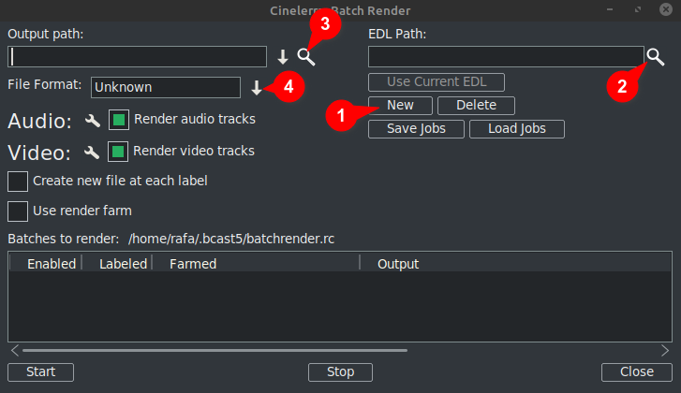
- Egin klik Berria: lerro berri bat sortzen du beheko leihoan aktibo gisa nabarmenduko dena.
- Hurrengoa izendatu proiektuaren fitxategia EDL Path testu-koadroan. Eskuz idatz dezakezu fitxategi izen osoa edo erabili lupa Cinelerra GG esploratzailea irekitzeko eta kokatu fitxategia.
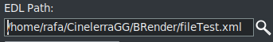
Edozein aldaketa zuk egin hemen egongo da erakusten in lerro aktiboa beheko leihoa.
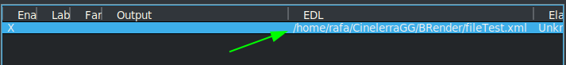

- Ondoren, Irteerako bidea testu-koadroan, idatzi eskuz emaitzak non idatzi behar diren bide osoa eta fitxategi izena edo erabili lupa lehendik dagoen fitxategi izena aurkitzeko.
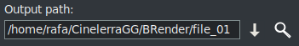
Edozein aldaketa eroaHemen ere lerro aktiboan islatuko da beheko leihoa.
- Hurrengoa, aukeratu formatua zuk esportatzeko erabili nahi /irteera. FFmpeg-entzat, bere fitxategi mota ere aukeratu behar duzu.
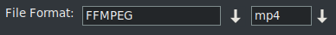
Lehenespenez, morroia .mp4-ko FFMPEG kodeketa sistemarekin irekitzen da⁽*⁾formatua. Badazuk FFMPEG ez den beste aukera bat erabili nahi baduzu, aukeratu hau c-ren eskuinean dagoen beherako gezian klik eginezedo erantzuteko kutxa urtean berdez markoztatuta ikus dezakezun moduan hurrengo irudia.
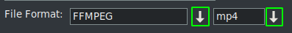
⁽*⁾ Lehen aldiz erabiliz morroi hau .mp4 luzapenarekin FFMPEG zehaztapenaren kodeketa formatuekin irekitzen da lehenetsiz. To erabili formatu hau mp4 jartzea gomendatzen da luzapena gainean irteerako fitxategiaizena. Hau t batean egin daitekemoduak, bai i izena idatzizn irteerako koadroan edo th irekize goitibeherako botoia eta luzapena aukeratzea.
Ohar hori luzapena aukeratzerakoan goitibeherako bidez automatikoki gehitzen da Irteerako bidearen fitxategi-izena eta testu-koadroan dagoeneko luzapenik badago, ordeztu egingo da.

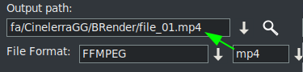
↓Eduki gehiago dago
Lau pauso hauek direnean osoa, bada zuk batch errendatze gehiago gehitu nahi dituzu lanas, zuk errepikatu behar pausoak zerrendako lerro berri bakoitzeko de lanpostuak.
Gogoratu hori aldatzen bada dira egina "EDL Bidea"edo"Irteerako bidea" testuakutxak, aldaketak gauzatuko dira on aktibo hautatua lerroa.
Lerro berria sortzerakoan, "Berria" botoia sakatuta, honen kopia izango da hori da gaur egun hautatuta. Hasieran dagoenetik dago lerro bakarra, t-ren kopia izango dakapela bat.
Nhola lerro berri hau hautatuta, ahal duzu aldaketak egin behar beste proiektu bat edo bera beste formatu batekin edo beste errendatze ezarpenekin errendatzeko.
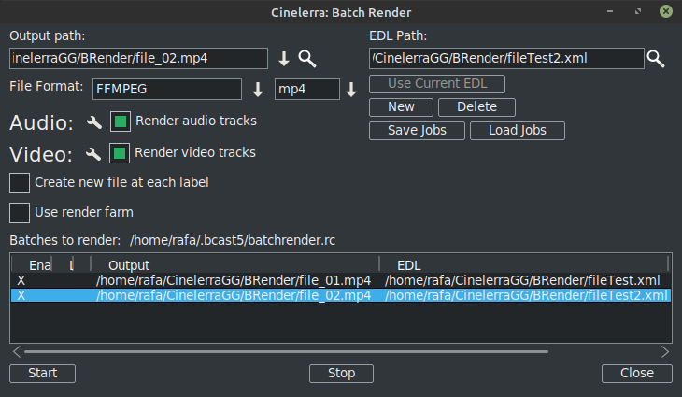
Gisa ikus daiteke aurreko irudian badaude dagoeneko bi lerro sorta prozesua-ean lanpostu zerrenda.
GOGORATU: Beti ere zuk lerro berri bat gehitu nahi duzu sortan zerrenda, lehen urratsa lerro berri hau sortzea da "Berria" aukerarekin, zein horren kopia izango da gaur egunhautatuta. Ondoren, jarraitu gainerako pausoaklehen bezala azaldu.

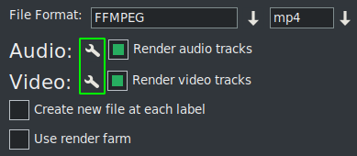
The errendatu ezarpenak tresna irudiaren gainean klik eginez alda daiteke hurrengo irudian berdez markatuta.
Bada zuk egiaztatu "Sortu klip berria etiketa bakoitzean" lana egiten denean egiten du hori.
Laukia markatzen baduzu "Erabili errendatze baserria", lanak errendatze baserria erabiliko du horretarako dagoeneko konfiguratutako parametroen arabera.
GARRANTZITSUA: Edozein aldaketa zuk egin hauetara 2 kontrol laukia parametroek lerro aktiboan bakarrik eragingo dute.
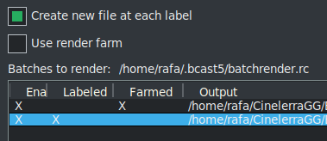
Aurreko irudian ikus dezakezu aukera aktibatu du sortu fitxategi berriak etiketa bakoitzean bigarren lanerako lehen lanak errendatze baserria erabiltzen du.
Ikus dezakezu hau begirada batean dela eta lerro bakoitzaren konfigurazioa bisualki adierazten duten X-etara.
X hauek interaktiboak dira, zukzerrendatik aktiba eta desaktiba ditzake. Eta bide bakarra badazuk lerro bat errendatzetik baztertu nahi duzu ezabatu gabe. Hurrengo irudiaren 3. lerroanda desgaituta beraz, errendatze lana ez da izango esportatu.
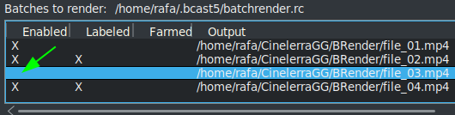
Oso botoi erabilgarria hurrengo irudian
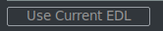
erraza egiten du ra erabili proiektu hori da unean kargatuta - ren denbora - lerroan “EDL Bidea” testu-koadroa.

To gorde uneko zerrenda, edo dagoeneko gordetako beste bat kargatu, erabili honako botoiak.

↓Eduki gehiago dago

Behin zuk zerrenda osoa eduki, hasi lerro aktibo guztien errendatzea Hasi botoia sakatuta. Botoi hau morroiaren behealdeko ezkerrekoa da.
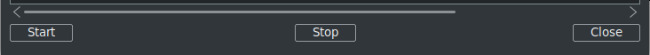
Geldituarekin ahal duzun botoia gelditu errendatu amaitu ez badu ere.
Morroia ixteko gomendatzen da beheko eskuinean dagoen "Itxi" botoia erabiltzea. Tmorroiaren uneko egoera automatikoki gordetzen du CinelerraGG cacheko "batchrender.rc" fitxategian, Lanpostuen zerrenda aldatu ezean, gorde edo kargatu lanak botoiak erabiliz beste izen bat izendatuz.

Batch errendatze zerrenda berria
Etorkizunean bada zuk zerrenda berria sortu nahi duzu, zuk lehenik eta behin cache-tik irekitako edukia ezabatu behar du. Horretarako erabili ondoan dagoen Ezabatu botoia du Berria botoia.

Esportatu proiektu baten zatiak
Bada zuk baten zati bat soilik esportatu nahi du proiektua, ahal duzu esportatu beharreko zatia estaltzen duen hautaketa egin, gorde fitxategia egoera horretan eta sorta errendatzeak hautapenean estaltzen dena esportatuko du. Hau verabilgarria da eragozten duten efektuak probatzeko zuk denbora errealean aurrebista egitetik, baliabide asko kontsumitzen dituztelako.
Bada zuk proiektu beraren ondoz ondoko zatiak esportatu nahi dituzu, mhautatu hautaketa hau eta gorde oraingo proiektua “Fragmento 1.xml", adibidez.
Gero sortu errendatze lerro berria 'Berria' botoiarekin eta kargatu proiektu hau zukizan kronograman "Erabili uneko EDL" botoiarekin. Botoia aktibo ez badago, itxi eta ireki berriro morroia eta hala izango daorduan aktibo egon. Gogoratu ra gehitu bidea eta fitxategi izena Output bidea testu-koadroa.
Beste zati bat gehitzeko, aldatu bigarren ataleko hautapena eta gorde "2. zati.xml", adibidez.
Gero berriro sortu errendatze lerro berri bat eta kargatu proiektu hau da kronograman "Erabili uneko EDL" botoiarekin. Gogoratu irteerako fitxategiaren izena aldatzea.
Rzatitu zati berri bakoitzaren urratsak zuk zerrendan gehitu nahi duzu.
Erabiltzaile interfaze grafikoa (GUI) erabili gabe errendatzeko, hori egin daiteke terminaletik lan zerrenda dagoeneko konfiguratuta baldin badago. CinelerraGG "cin" bitarra dagoen direktorioan egon behar duzu edo bestela, dagoen lekuaren ibilbide osoa erabili behar duzu. Erabilera fitxategi izen osoa wgisa lerroekin gorde da hurrengo lerroa errendatu eta exekutatzeko.
$ cin -r "Izena fitxategia errendatu"
Adibidez, bada badago fitxategi bat izeneko konfigurazioa "Ene sorta prozesua.rc", erabili bere bide izena hemen erakusten den moduan.
$ cin -r "Nire sorta prozesua.rc"
* Izenetako komatxoak beti erabil daitezke, terminalean derrigorrezkoak dira izenak espazioak baditu.
Erabilera aurreratuagoetarako, kontsultatu gomendatzen dut "Ezaugarri aurreratuak" Batch errendatzeko linean murtero.

